ゼンハイザー、より安全でスマートなAVシステム管理を実現するクラウドベース・プラットフォーム「DeviceHub」を発表
リモートモニタリング・直感的な操作・高いセキュリティを備えたAVシステム管理をより簡単で効率的に

2026年2月04日
ゼンハイザージャパン株式会社
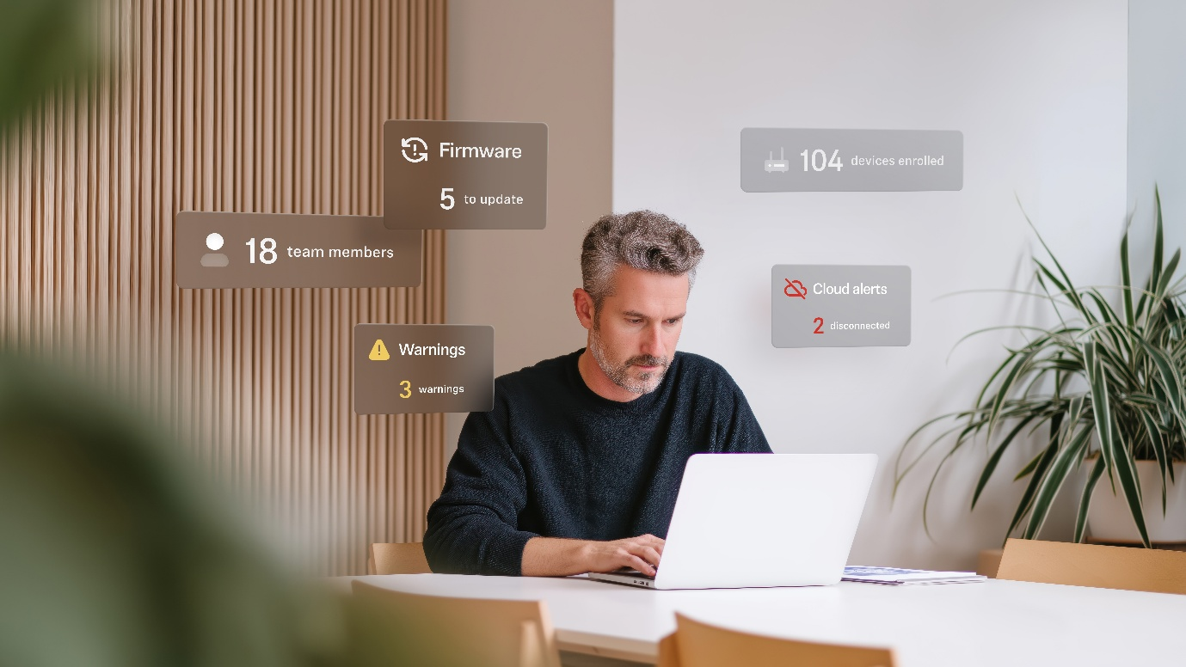

（本資料は、2026年2月3日にSennheiser electronic SE & Co. KGより発表されたプレスリリースの抄訳です）

2026年2月3日 スペイン/バルセロナ - ゼンハイザーは、世界中のどこからでもゼンハイザーデバイスの可視化と制御を可能にする、安全なクラウドベースのプラットフォーム「DeviceHub」を発表しました。広範な社内テストおよびプライベートベータを経て、「TeamConnect Bar Solutions」への対応をはじめとして、現在パブリックベータ版として公開予定です。

会議や学習をより簡単にするというゼンハイザーのミッションに沿って開発された「DeviceHub」は、リモートモニタリング、可視性、そして安全なロールベースアクセスを、ブラウザベースの単一環境に統合します。本プラットフォームは、2025年6月に開催された「InfoComm US」での初発表に続くものであり、2026年を通じて対応デバイスを拡張していく、「DeviceHubロードマップ」の次なるステップとなります。
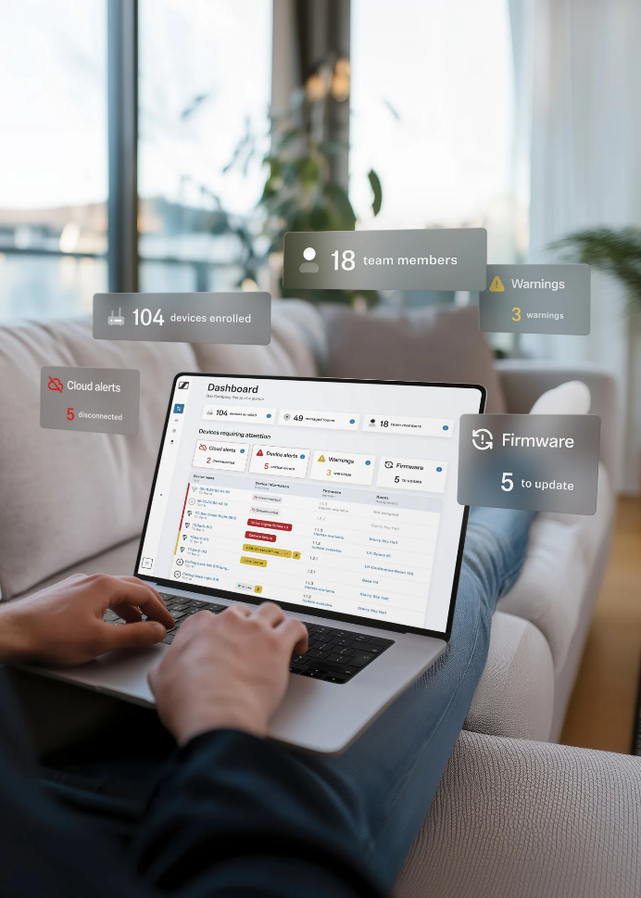
ゼンハイザーデバイスをクラウドで一元管理。リモートモニタリングや直感的な操作性、さらに高いセキュリティを備え、大規模なAVシステム管理をシンプルかつ効率的に実現します。

ゼンハイザーソフトウェア＆セキュリティ部門 プロダクトマーケティングマネージャーであるイアン・ホロックスは次のように述べています。
「『DeviceHub』は、ゼンハイザーデバイスの管理方法を大きく進化させるプラットフォームです。クラウドベースで安全に管理できる環境を提供することで、IT・AVチームの業務効率を高め、より良い会議や学習体験の実現を支援します」

「DeviceHub」は、ネットワーク接続されたゼンハイザーデバイスを、あらゆるブラウザから管理可能にするクラウドプラットフォームです。リアルタイムモニタリング、診断、アラートにより、デバイスの状態やパフォーマンスを明確に把握でき、会議や授業でのトラブルを防ぎます。また、オフライン・オンラインを問わず、迅速な対応が可能です。

エンジニアにとって「DeviceHub」は、デバイスを部屋、建物、キャンパス、地域ごとに整理でき、実際の運用環境を反映した構成での大規模管理を容易にします。少数の会議室からグローバル規模の施設まで、プラットフォーム上で全体を俯瞰し、空間ごとのデバイス状況やシステムの安全性を一目で把握できます。
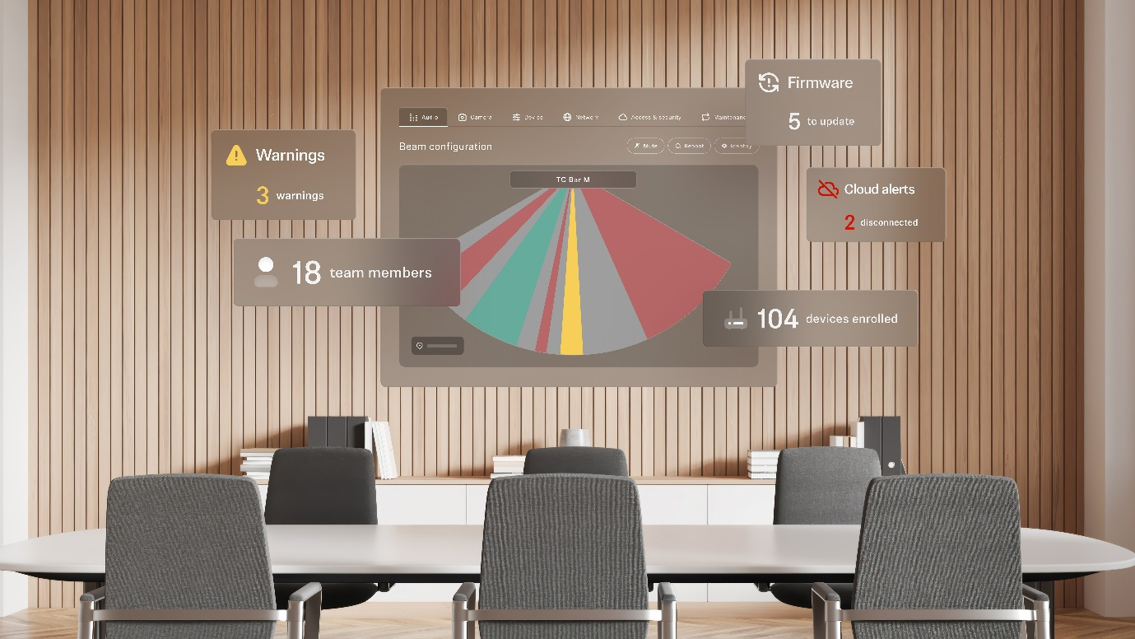
提供開始時には「TeamConnect Bar Solutions」に対応し、
今後他のゼンハイザーデバイスへの対応も順次拡大される予定です。

また、ロールベースのアクセス管理により、管理者、技術者、外部パートナーなど、それぞれの役割に応じた操作権限を設定可能です。最新の認証方式にも対応しており、高いセキュリティを確保しながら、安全なチーム連携を実現します。

「DeviceHub」は「Microsoft Azure」を基盤に構築され、設計段階からセキュリティと信頼性を重視しています。認証、暗号化、データ管理において業界標準のITセキュリティ基準に準拠しており、継続的な評価とコンプライアンス管理を通じて、ビジネスや教育機関で求められるプライバシーとセキュリティ要件に対応しています。

提供開始時は「TeamConnect Bar Solutions」に対応し、2026年を通じて、他のゼンハイザーデバイスへの対応を順次拡大予定です。さらに、ブラウザベースのWeb UIにより、単体デバイスのセットアップも効率的に行え、インストール時のソフトウェア依存を軽減します。今後も、モニタリングや設定、コラボレーション機能を強化する新機能が追加される予定です。

すでに「DeviceHub」を導入したユーザーからも高い評価が寄せられています。カナダ・ケベック州のサント・ジュスティーヌ病院 AVスペシャリストであるギヨーム・アモーラン氏は次のように述べています。
「『DeviceHub』によって、AVシステム管理が大幅に簡素化されました。新しいデバイスの追加をわずか1つの設定で迅速かつスムーズに行えます。ポータルはアクセスしやすく、チーム全員が日常的に使用しており、場所を問わずバーの設定や使用状況の監視が可能です」

同じくサント・ジュスティーヌ病院のITスペシャリスト、アラン・ラモンターニュ氏は次のように語っています。
「1台のコンピューターに依存し、マシンを変更するたびにバーを再登録する必要があった従来のCockpitベースと比べ、『DeviceHub』は時間と柔軟性の両面で大きな改善をもたらしました。今後、さらに多くのデバイスをポータルと同期できるようになることを期待しています」

「DeviceHub」の詳細については、製品ページをご覧ください。

ゼンハイザーブランドについて – オーディオの未来を築き続けて80年超
オーディオと共に生きるゼンハイザー。人々の心に変化をもたらすオーディオ製品を生み出したいという情熱が私たちの原動力です。この情熱を通じて、当社は世界最大クラスのステージから静寂なリスニングルームに至る、さまざまな場所にオーディオソリューションを届けてきました。そして、単なる良質なサウンドだけではなく、忠実なサウンドを実現するブランドとして確立しています。創業した1945年から、Sennheiserはオーディオの未来を創ることを使命とし、カスタマーに独自のサウンド体験を提供し続けてきました。Sennheiser electronic SE & Co. KGはマイク、会議システム、ストリーミング技術、モニタリングシステムなどの様々なプロオーディオ事業を展開しながら、ヘッドホン・イヤホン、サウンドバー、スピーチ-エンハンスヒアラブルデバイスなどの一般消費者向け事業をSonova Holding AGへのブランドライセンス事業で展開しています。
www.sennheiser.com
www.sennheiser-hearing.com

<本リリースに関する報道関係者のお問い合わせ先>
ゼンハイザージャパンPR事務局 （ブレインズ・カンパニー内）
中村・中島・田村
TEL：03-4580-9156 / MAIL：sennheiser@pjbc.co.jp

